Biografija
Dr Ljubinka V. Rajaković, red.prof. TMF-a, dopisni član AINS-a
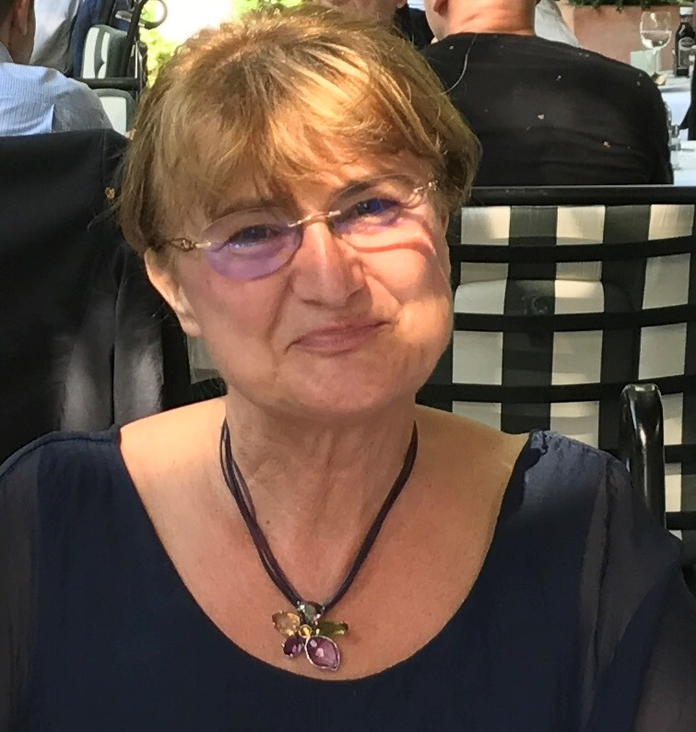
Ljubinka V. Rajaković, dopisni član AINSA od 2012. godine, rođena je u Novskoj od oca Vojislava i majke Marije. Diplomirala na TMF-u u Beogradu na Neorgansko-tehnološkom odseku, grupa -Tehnološka kontrola, kao stipendista Univerziteta. Magistarski rad iz oblasti hidrazinometrije odbranila 1977., a doktorski rad iz oblasti hemisorpcionih metoda za prečišćavanje vode 1986. godine.

Od 1974. radi na Katedri za analitičku hemiju TMF-a u Beogradu gde je prošla sva nastavna zvanja, od asistenta do redovnog profesora. Penzionisana 2016. U okviru nastavne delatnosti držala nastavu iz predmeta Analitička hemija, Elektroanalitičke metode, Hemijski senzori i Viši kurs analitičke hemije. Autor je 6 univerzitetskih udžbenika. Mentor izrade 12 doktorskih disertacija. U periodu od 1987. do 1988. boravila na postdoktorskom usavršavanju na univerzitetu u Torontu (UofT), gde je učestvovala u istraživanjima iz oblasti hemijskih senzora. U okviru međunarodnog projekta o hemijskim senzorima ostvarila je saradnju sa Univerzitetom u Torontu i Državnom tehnološkom akademijom iz Voronježa.

Naučno-istraživački i stručni rad u najvećoj meri je posvećen je izučavanju kvaliteta vode i vazduha i razvoju fizičko-hemijskih metoda hemijske analize, posebno dokazivanju, određivanju i uklanjanju toksičnih elemenata i jedinjenja iz vode i vazduha. Značajni naučni rezultati u ovoj oblasti ostvareni su u razvoju i primeni piezoelektričnih senzora. U okviru zaštite životne sredine bavi se razvojem i primenom metoda za prečišćavanje vode kao i razvojem hemisorpcionih materijala za separaciju, uklanjanje i analizu toksičnih jedinjenja u vodi. Rezultate naučnih i stručnih istraživanja objavila je u više od 240 štampanih radova od kojih 78 u međunarodnim časopisima (34 u vodećim međunarodnim časopisima: The Analyst, Anal Chim Acta, Fresenius J Anal Chem., J Hazard Mater, Desalination, Carbon, Appl.Surf.Sci, New Biotechnology (citiranost 1185, prema Scopusu od 07.053.2018.)

Učestvovala je kao saradnik i rukovodilac u izradi 16 naučno-istraživačkih projekata Ministarstva za nauku, tehnologiju i zaštitu životne sredine, 35 stručnih projekata, elaborata i studija u saradnji sa privrednim organizacijama (EPS, Metalac, Holcim, US Steel, Tehnohemija) i institutima (VTI, IMS, IHTM, M.Pupin) i 3 međunarodna projekta (Kanada, Rusija, EU). Objavila je 4 stručne monografije tematski posvećene kontroli kvaliteta, analizi i prečišćavanju voda. U primenjenim istraživanjima objekt istraživanja bili su aktivni ugljenični materijali impregnisani metalo-organskim jedinjenjima koji favorizuju procese hemisorpcije, a imaju bakteriostatsko dejstvo pri prečišćavanju vode i vazduha. Rezultati postignuti u ovoj oblasti naučnih istraživanja pretočeni su u patente (4 patenata iz oblasti prečišćavanja vode i 2 za praćenje kvaliteta vazduha pomoću piezoelektričnih senzora) i inovacije koji su doprineli izradi bakteriostatskih kolona za finalno prečišćavanje vodovodske vode i izradi hemisorpcionih maramica za prečišćavanje vazduha. U projektima i studijama razmatrani su i eksperimentalno provereni postupci i metode za kompleksno prečišćavanje vode (posebno arsena i cijanida). U studijama, u saradnji sa EPS-om, razmatrani su fenomeni korozije u elektroenergetskim postrojenjima s naglaskom na uticaj kvaliteta vode u sistemu voda-para, na osnovu čega su donete preporuke za primenu novih tehnologija obrade vode i primenu metoda za hemijsku analizu i praćenje tragova jona koji iniciraju korozione procese. Primenom ovih metoda ostvareni su uslovi za pouzdan rad postrojenja i racionalnu potrošnje vode.

Dr Lj.V.Rajaković je recenzent međunarodnih naučnih publikacija, član je redakcionog odbora Udruženja za tehnologiju vode i sanitarno inženjerstvo, član ekspertskog tima ATS-a, više godina bila je šef Katedre za analitičku hemiju i kontrolu kvaliteta i član Saveta TMF-a. Osnivač je i rukovodilac Centra za tehnologiju vode na TMF-u, Beograd koji radi od 2009. Član je Srpskog hemijskog društva (od 1974., zaslužni član od 1998., medalja SHD za izuzetan doprinos u primeni nauke u industriji, 2010.), član Američkog hemijskog društva (od 1997., s prekidom i u kontinuitetu od 2003. do danas). Počasni profesor VTA u Voronježu od 1998. Govori i služi se ruskim i engleskim jezikom. Udata od 1974., suprug, dr Nikola Rajaković, profesor ETF-a u Beogradu; dve ćerke, dr Vladana, dipl. ing. tehnologije, vanredni profesor na GF i Mirna, dipl.menadžer; četvoro unučadi.

